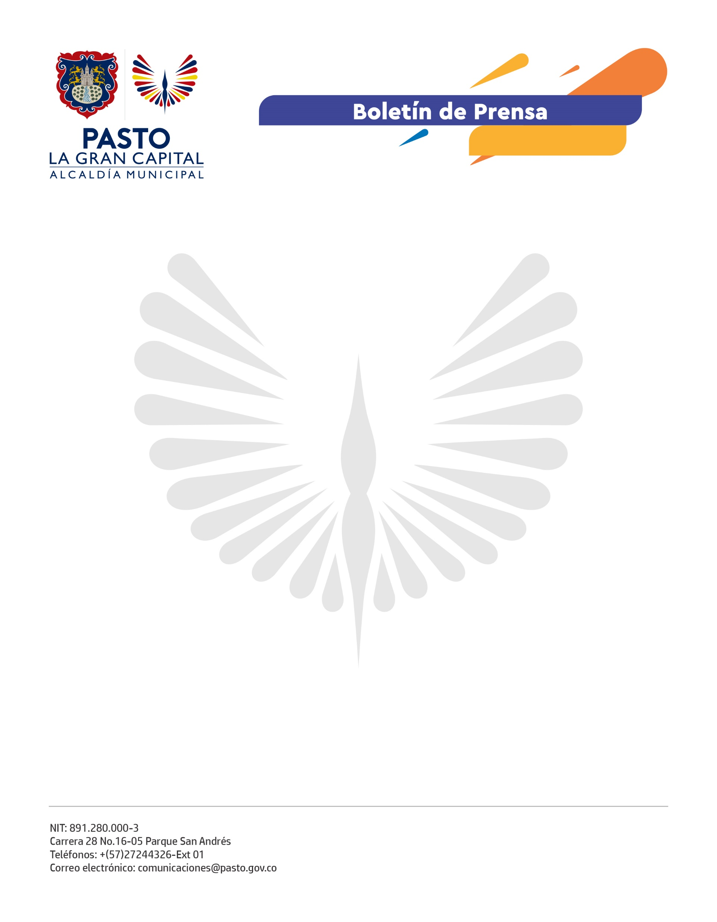
No. 379
24 de agosto de 2021

“MUJERES QUE INSPIRAN” UN PROYECTO DE LA ALCALDÍA DE PASTO Y LA EMPRESA KLIN PARA LAS MADRES CUIDADORAS DE PERSONAS CON DISCAPACIDAD SEVERA

“Todos los días miro la sonrisa de mi hija que me inspira para seguir adelante, esa mirada, que aunque no me habla, no me dice ni una palabra, me dice todo lo que me ama. Ella ha sido una bendición para mí, porque Dios no pone cargas a aquellos que no las pueden llevar”, afirmó Katherine Arcos, madre cuidadora de Angie Morales, quien padece síndrome de Rett.

De acuerdo con la secretaria de Bienestar Social, Alexandra Jaramillo, “Mujeres que Inspiran”, es un proyecto liderado por la Gestora Social, Marcela Hernández, en articulación con la empresa de productos de aseo y desinfección, KLIN; cuyo objetivo es ofrecer una alternativa laboral, inicialmente a nueve madres cuidadoras de personas con discapacidad severa múltiple del Municipio de Pasto.

Estas mujeres dedican la mayoría de su tiempo a la crianza de sus hijos, por esa razón, existe una dificultad para asumir un empleo de forma normal. “Es complicado porque a veces estos niños requieren cirugías, controles médicos que en algunas ocasiones no se realizan aquí en la ciudad y uno tiene que ausentarse, a muchas empresas eso no les va a gustar”, explicó Katherine Arcos, quien mira en la estrategia una valiosa oportunidad.

El gerente de la empresa KLIN, Leonardo Velásquez, destaca la articulación con el sector público. “La empresa privada sabe cómo dinamizar la economía y la Alcaldía es quien conoce la problemática social que existe. Así que, si combinamos esos dos factores, creo que es el momento de ayudar realmente a quien lo necesita”, afirmó.

En el enlace: https://linktr.ee/MujeresqueInspiran, cada una de las madres tiene su propio espacio para que el usuario conozca su historia de vida y pueda comunicarse con ella a través de un vínculo de WhatsApp, desde donde accederá al carrito de compras para su pedido. Invitamos a la ciudadanía a apoyar este emprendimiento que espera crecer para que las 400 madres cuidadoras del municipio, se beneficien con esta modalidad de trabajo.

